考试类型：一纸闭卷（ ）；完全闭卷（√ ）；开卷（ ）
浙江外国语学院
2023～2024学年第二学期期末考试试卷
课程名称 高等数学C（二） 课程编号 MATH1029 试卷类型 A
学院 班级 学号 姓名
题号 | 一 | 二 | 三 | 四 | 总分 | 统分人 | 复核人
得分

得分 | 阅卷人

- 单项选择题（本大题共5小题，每小题3分，共15分.）在每小题列出的四个备选项中只有一个是符合题目要求的，请将其代码填写在题后的括号内. 错选、多选或未选均无分.

1. 已知是的原函数，则( )．
A． | B．
C. | D．
2.( ).
A．1 | B． | C．0 | D．不存在
3. 交换二次积分的积分次序，它等于( ).
A. | B.
4. 下列方程是一阶线性微分方程的是( )．
A． | B．
C. | D．
5. 设，则下列级数中必定收敛的是( ).
A． | B．
C. | D．

得分 | 阅卷人

二、填空题（本大题共5小题，每小题3分，共15分.）
请将答案填在题中横线上，错填、不填均无分.

1. 面上的抛物线绕轴旋转而成的曲面方程为 .
2. 已知，则 .
3. 若区域，则 .
4. 级数的和 .
5. 微分方程的通解为 .
得分 | 阅卷人

三、计算题（本大题共7小题，每小题7分，共 49分.）

- 求定积分. 2.证明不存在.
解 解

3. 已知，求. 4. 求微分方程 的通解.
解 解

5. 求的极值.
解

- 计算二重积分，其中D是由直线及轴所围成的闭区域.

解

7. 求幂级数的收敛域.
解

得分 | 阅卷人

四、综合题（本大题共3小题，每小题7分，共 21分.）

1.生产某产品的固定成本为36万元，且边际成本为(万元/百台)，试求产量由4百台增至6百台时的总成本的增值，及产量为多少时，可使平均成本达到最低？
解

2. 某企业在雇用名技术工人，名非技术工人时，产品的产量.若企业只能雇用230人，那么该雇用多少技术工人、多少非技术工人才能使产量最大？

解

3. 已知某地区在一个已知的时期内国民收入的增长率为，国民债务的增长率为国民收入的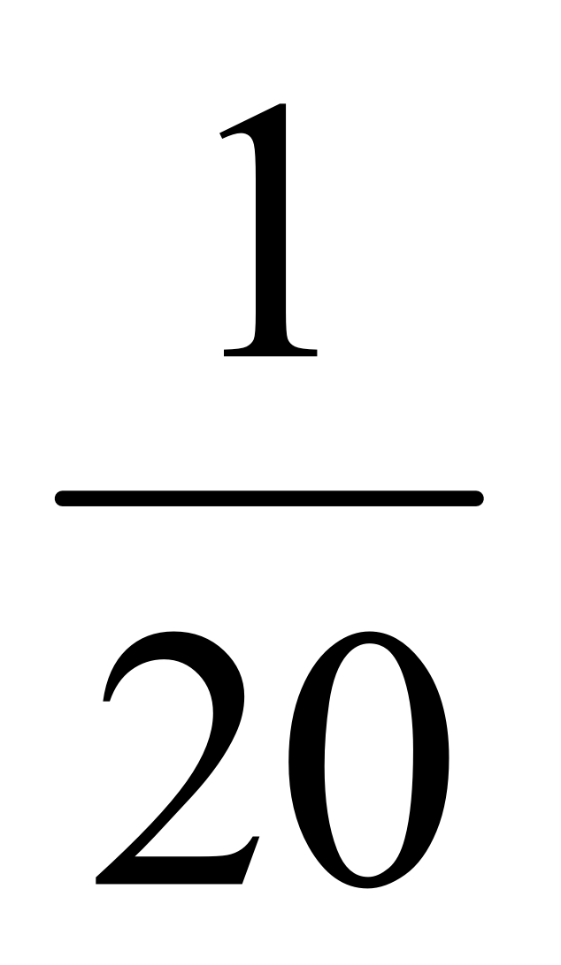. 若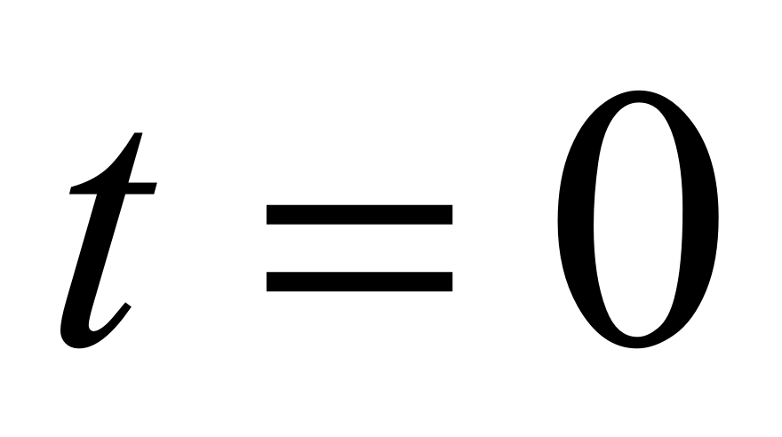时，国民收入为5亿元，国民债务为0.1亿元，试分别求出国民收入及国民债务与时间的函数关系.

解

